**Report di Business Intelligence per i Servizi Finanziari**

Lissoni Edoardo, matricola 845291

**Data Summary**

Gli stock da me scelti per questo progetto sono esattamente 6, appartenenti a 3 settori finanziari differenti e quotati tutti nello stesso mercato finanziario, ovvero il NASDAQ.

Non avendo una conoscenza approfondita pregressa della finanza, ho deciso inizialmente di cercare qualche stock che appartenesse al settore tecnologico, il quale sta avendo una crescita molto elevata in questi ultimi anni, nonostante il Covid-19; successivamente ho voluto cercare uno stock appartenente ad un settore gravemente colpito a causa del Covid-19, come, ad esempio, quello dei trasporti. Infine ho voluto cercare degli stock appartenenti alla categoria dei beni di consumo, per vedere come e quanto il Covid avesse impattato sullo stato delle loro aziende.

Tramite il sito <https://marketchameleon.com/>, ho cercato di scegliere degli stock che, per quanto possibile, avessero un prezzo attuale abbastanza simile fra loro.

Inizialmente avevo scelto Mc Donald’s, ma, una volta appurato che non era quotato sul NASDAQ ma sul NYSE, ho optato per qualcos’altro, che si è rivelato essere Monster Beverage. Tramite il sito precedentemente elencato, ho cercato fra gli stock simili e ho visto che Pepsi aveva uno scarto di prezzo contenuto fra lei e Monster, piuttosto che con la più rinomata Coca-Cola.

Utilizzando lo stesso procedimento ho cercato uno stock simile a Ryanair, ed ho trovato Allegiant Travel Company, una compagnia di trasporti americana che possiede Allegiant Airlines, una grande compagnia aerea.

Infine, per il settore tecnologico, ho cercato deliberatamente di evitare tutti quegli stock “famosi”, ad esempio Microsoft, Amazon, Apple, Tesla, Bitcoin e così via, ed ho optato per scegliere AMD e Nvidia. Le ho scelte principalmente per la loro fama, in quanto so che le loro schede grafiche sono montate su qualsiasi portatile odierno, quindi dovevano necessariamente appartenere entrambe ad un settore tecnologico simile, se non identico, come appurato da successive analisi.

Ho scelto, così, Monster Beverage e Pepsi, in quanto fanno parte del settore dei beni di consumo; in particolare sono entrambe bevande non alcoliche. Ryanair ed Allegiant Travel Co. fanno parte del settore industriale; in particolare sono delle compagnie aeree. Infine AMD e Nvidia fanno parte del settore tecnologico; in particolare appartengono alla categoria “semiconduttori”.

Inizialmente, al posto di Monster e Pepsi avrei voluto scegliere Pfizer e Moderna, per vedere l’andamento delle loro azioni durante l’epidemia, essendo che appartengono al settore di assistenza sanitaria e sono le aziende più nominate quando si parla di vaccino per il Covid-19. Non le ho scelte in quanto ho visto che Moderna si è quotata in borsa ad inizio Dicembre 2018: avrei così dovuto restringere una timeline già corta di suo, senza contare il fatto che il forecast sarebbe stato impossibile da effettuare.

**Funzione per caricare i dati da Yahoo! Finance nell’intervallo di tempo che va da Ottobre 2018 ad Ottobre 2020:**

Innanzittutto creo un vettore di stringhe, chiamato *stocks*, che contiene tutti i simboli degli stock reperibili da Yahoo! Finance:

stocks <- c("MNST", "PEP", "RYAAY", "ALGT", "AMD", "NVDA")

Successivamente creo due variabili, chiamate *startDate* ed *EndDate*, per memorizzare la data di inzio e di fine, ovvero il 1° Ottobre 2018 e ed il 31 Ottobre 2020 .

startDate <- as.Date("2018-10-01")

endDate <- as.Date("2020-10-31")

Infine, usando la funzione *getSymbols*, carico i dati degli stock indicati precedentemente, specificando la data di inizio e fine e la sorgente, ovvero Yahoo! Finance. Tutti i dati degli stock verranno memorizzati in delle variabili nominate in maniera analoga ai loro simboli, in quanto ho deliberatamente lasciato il parametro *auto.assign* settato sul suo valore di default, ovvero FALSE.

getSymbols(Symbols = stocks, from=startDate, to=endDate, src='yahoo')

N.B. Si noti come nel progetto uso la data memorizzata in *startDateForecast*, caricando i dati da Ottobre 2010: faccio ciò perchè la parte del forecast e del portfolio optimization necessitano di molti più dati di quanti si potrebbero ottenere in un lasso temporale di soli 2 anni. Ogni volta che processo i dati che non fanno parte del forecast o del portfolio optimization, mi avvalgo della funzione *window*, che permette di restringere l’arco temporale dei dati analizzati.

*# Ex: devo analizzare degli stock nominati "stockSample":*

stockSample <-window(x = stockSample, start = startDate, end = endDate)

**Unire tutti I dati utili in un solo oggetto, rinominando le colonne**

Per fare ciò si deve utilizzare la funzione *merge*, specificando la variabile in cui verranno salvati i dati e quali dovranno essere uniti. In questo caso nella variabile *mergedStocksAdj* ho memorizzato tutti i dati degli stock precedentemente elencati, prendendo da loro solo la colonna *Adjusted*, al fine di ottenere dei dati più precisi rispetto ai valori di *Open* o *Close*. Infine rinomino le colonne coi nomi contenuti nell’array *stocks,* definito precedentemente.

mergedStocksAdj <- merge(MNST$MNST.Adjusted, PEP$PEP.Adjusted,

RYAAY$RYAAY.Adjusted, ALGT$ALGT.Adjusted,

AMD$AMD.Adjusted, NVDA$NVDA.Adjusted)

colnames(mergedStocksAdj) <- stocks

**Presentare i dati ottenuti attraverso un semplice grafico**

Per graficare I dati ottenuti possiamo utilizzare la funzione *plot*, che ci permette di realizzare un semplice grafico. In questo progetto ho utilizzato, inoltre, una funzione trovata su internet, *layout,* che permette di dividere lo spazio in cui verrà plottato il grafico in diverse regioni. Con *matrix(c(1,2))* comunico di voler dividere l’area in due sezioni distinte, nominate 1 e 2. *ncol=1* e *byrow=TRUE* permettono di ordinare i grafici per riga, specificando di voler una sola colonna, mentre con *heights=c(8, 2)* si proporziona lo spazio disponibile per avere un rapporto di grandezza di 8:2 tra il primo ed il secondo grafico. Con la funzione *plot* stampo il grafico, mentre con *(mai=rep(0,4)) e plot.new()* dico, rispettivamente, di settare tutti e 4 i margini a 0, e stampo un grafico vuoto. A quest’ultimo vi aggiungo la legenda tramite il comando *legend.* Con *ncol=3* faccio si che essa venga suddivisa in 3 colonne, contenenti ciascuna 2 stock.

mergedStocksAdj <- window(mergedStocksAdj, start = startDate, end = endDate)

layout(matrix(c(1,2), ncol=1, byrow=TRUE), heights=c(8, 2))

plot(mergedStocksAdj, col = arrayColors, main = "Adjusted Stocks")

par(mai=rep(0,4))

plot.new()

legend(x="center", ncol=3, fill = arrayColors, legend=stocks, title="Stocks")

Il risultato sarà il seguente:



In questo caso i dati sono leggibili, ma la granularità non è delle migliori; potremmo considerare allora i dati settimanali:



**Descriptive Analytics, Beta Computation**

**Calcola I ritorni mensili semplici e composti e visualizzali in un grafico**

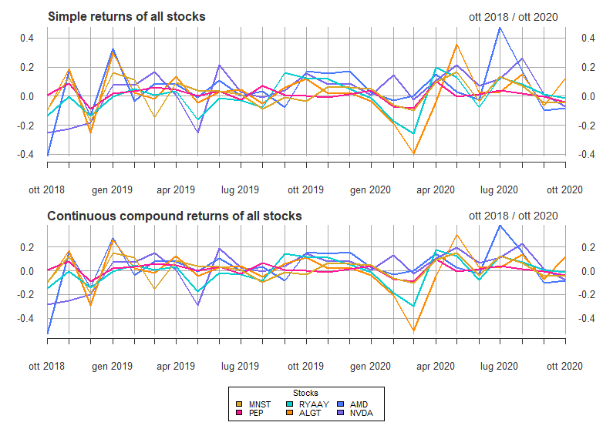

**Rispondi alle varie domande:**

* **Quali punti in comune si possono vedere? (Stampa i ritorni mensili composti in un solo grafico con colori diversi)**

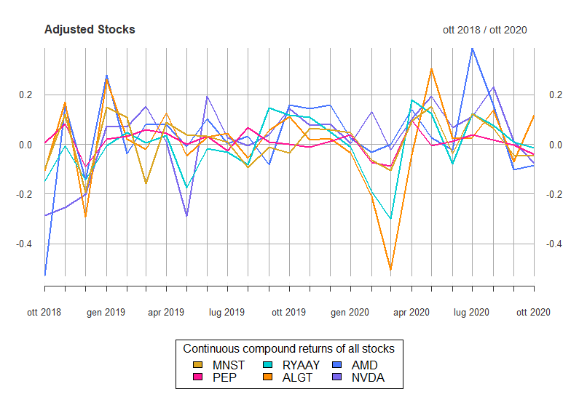

Nel grafico dei ritorni mensili composti si possono notare, ad occhio, principalmente 3 periodi in cui tutti gli asset hanno avuto dei picchi di ritorni negativi, seguiti dai mesi successivi da dei ritorni positivi. In particolare sto parlando di:

* *Dicembre 2018:* Questo calo è possibile che sia avvenuto a causa di vari fatti accaduti a Novembre 2018, come la protesta massiccia dei Gilet gialli in Francia, una escalation fra forze militari marine Russe e Ucraine, ma, sopratutto, a causa dell’accordo raggiunto fra l’UE e la Gran Bretagna sulla Brexit (accordo bocciato, però, il successivo 10 Dicembre).
* *Maggio 2019:* Vari eventi hanno scombussolato un po’ il mondo. L’abdicazione dell’imperatore Giapponese, i vari test missilistici in Corea del Nord che si sono protratti per due mesi consecutivi (Aprile-Maggio), ma, sopratutto, l’annuncio di Trump dell’entrata in vigore dei dazi contro la Cina. La conseguenza è stata che lo S&P500 ha risentito il colpo a causa di tutto ciò
* *Gennaio 2020 - Marzo 2020, Settembre 2020 -???:* Inutile dirlo, il propagarsi del Covid-19 in tutto il mondo ha messo in crisi tantissimi settori, con un inevitabile crollo delle borse. Nonostante una lieve ripresa, con l’arrivo della seconda ondata da Settembre in poi le borse sono nuovamente crollate.
* **C’è una correlazione positiva per gli stock appartenenti allo stesso settore industriale? Questa correlazione può essere identificata anche graficamente, utilizzando, ad esempio, i valori di beta, gli indici, etc...?**
* **Ci sono dei ritorni insoliti, troppo elevati o ridotti? Se si, cerca di trovare delle informazioni riguardo lo stock che potrebbero spiegare il comportamento bizzarro**

Innanzitutto, per vedere se gli indici sono correlati fra di loro possiamo utilizzare il grafico delle correlazioni, assieme ai dati delle covarianze:

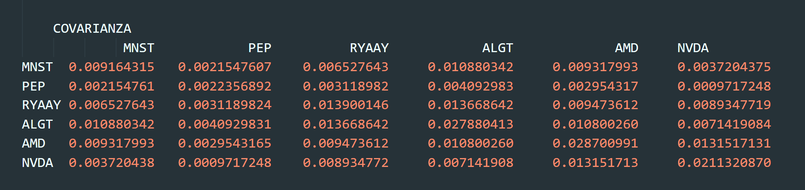

La covarianza indica, semplicemente, se degli stock hanno un qualche tipo di correlazione o meno. In questo caso vediamo come tutte le possibili celle di questa matrice hanno un valore positivo, segno che tutti gli stock hanno un qualche tipo di correlazione fra loro, chi di più e chi di meno. Oltre a questo, la covarianza non ci dice nient’altro: è quindi meglio analizzare la correlazione, che ci fornisce dei dati di più facile interpretazione a riguardo.

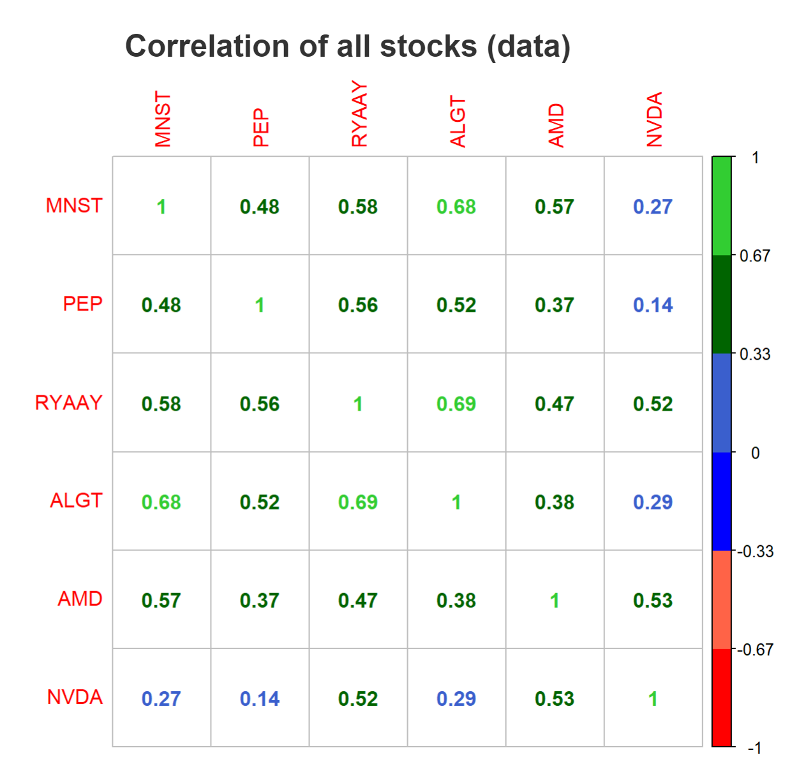

Dal grafico delle correlazioni possiamo notare come gli stock appartenenti allo stesso settore finanziario sono molto correlati non solo fra di loro, ma anche con gli altri.

* Monster è molto correlato con pressapoco tutti gli stock, eccetto Nvdia. È peculiare il fatto che abbia una correlazione maggiore con Allegiant, Ryanair ed AMD rispetto che con Pepsi, la quale appartiene al suo stesso settore.
* Pepsi emula le correlazioni che aveva Monster con gli altri stock, se non per il fatto che i suoi valori di correlazione sono di 0.1/0.2 punti inferiori rispetto a quelli ottenuti da Monster. Anche qui è curioso il fatto che Pepsi sia più correlata, seppur di poco, con Ryanair ed Allegiant rispetto che con Monster.
* Ryanair è probabilmente l’asset che ha una “media” di correlazione con gli altri stock più alta fra tutti gli altri: si aggira sempre attorno ai 0.6/0.5 punti. La correlazione maggiore, inutile a dirlo, ce l’ha con Allegiant, ma è utile notare come, all’infuori di Amd, sia l’unico stock abbastanza correlato con Nvidia.
* Allegiant è pressochè identico a Ryanair, eccezion fatta per una correlazione molto bassa con Nvidia, una correlazione inferiore con AMD rispetto a quanto faceva Ryanair, ma una correlazione quasi identica con quest’ultimo asset e Monster, che rasenta i 0.7 punti!.
* Con AMD si applica lo stesso ragionamento fatto con Ryanair: è uno stock correlato con tutti gli altri presenti nel grafico. L’unica differenza sta nel fatto che la correlazione con gli altri stock è inferiore di qualche decimo di punto rispetto a quello che aveva Ryanair con tutti. È curioso il fatto che sia maggiormente correlata con Monster rispetto a quanto non lo sia con Nvidia.
* Nvidia è lo stock meno correlato con gli altri, fra i 6 presi in considerazione. Eccezion fatta per AMD e, sorprendentemente, Ryanair, ha una correlazione abbastanza scarsa coi restanti stock.

Tutte le considerazioni precedenti sono riassumibili attraverso i pair-wise scatterplot. Le informazioni estrapolabili da questi grafici, però, sarebbero molto più difficili da individuare. Per correttezza, però, li metterò comunque:

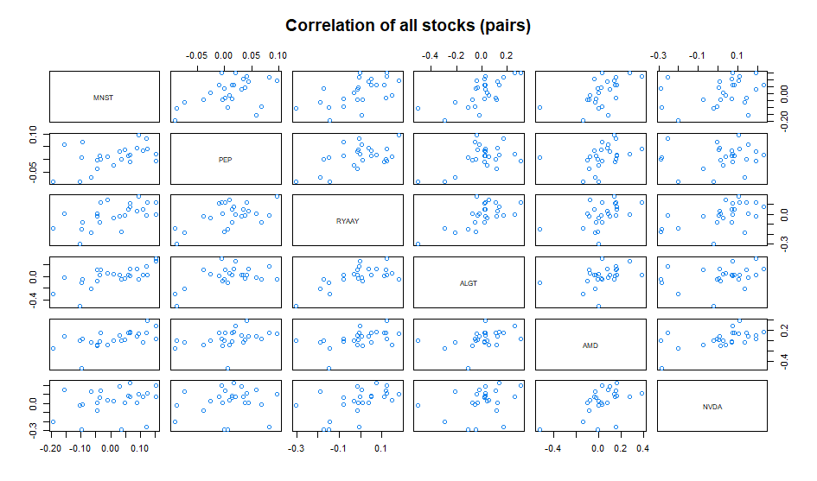

Proviamo a vedere cosa ha fatto ciascuno stock rispetto all’indice azionario NASDAQ, utilizzando anche il relativo beta per trarre delle conclusioni più precise:

* **Monster:**

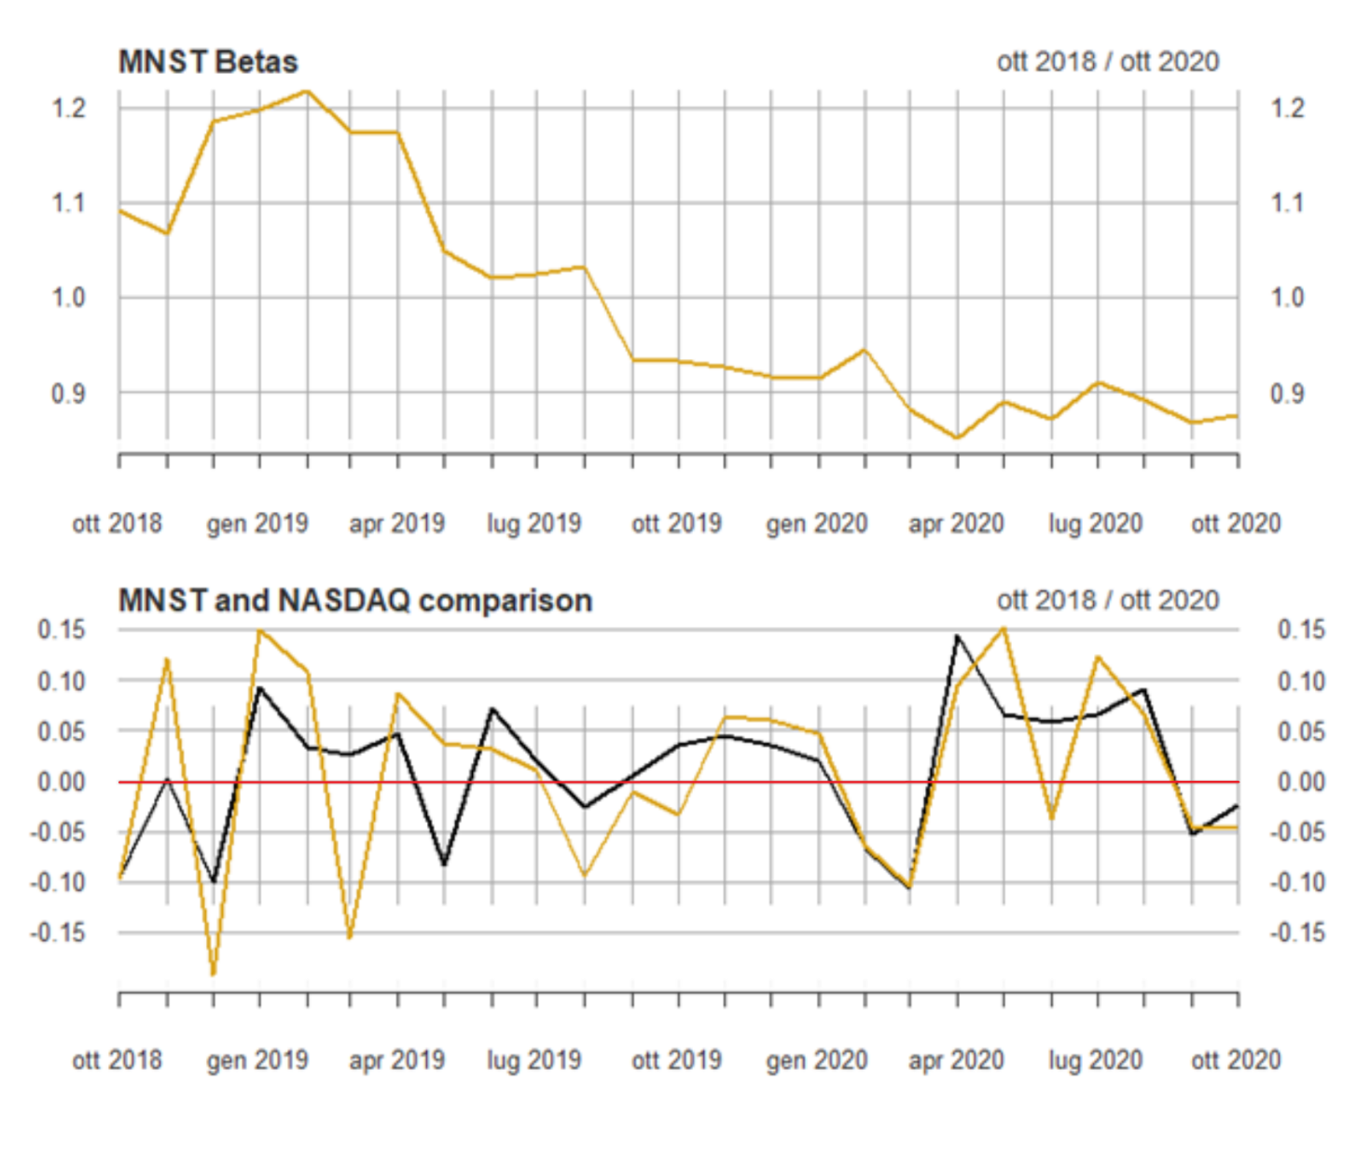

Come si può notare dal grafico, lo stock Monster ha un’andamento molto simile al NASDAQ, ma è molto più volatile, sia quando l’indice di mercato tende a salire, ma, sopratutto, quando tende a scendere. Lo si deduce dal fatto che il beta di Monster è costantemente sopra l’1 fino ad Agosto 2019, quindi lo stock ha una volatilità maggiore rispetto al mercato. Oltre quella data il beta rimane costantemente compreso fra lo 0.8 e l’1, simbolo che la sua rischiosità in certi casi potrebbe essere maggiore o inferiore rispetto a quella del mercato. A conferma di tutto ciò possiamo vedere come, ad esempio, nel Marzo 2019, nell’ Agosto 2019 e nel Giugno 2020 quando l’indice di mercato NASDAQ ha mostrato una lieve flessione negativa del suo indice, l’indice di Monster è calato drasticamente, sottolineando una volatilità molto maggiore rispetto a quella del mercato. Nel periodo intercorso fra Febbraio 2020 ed Aprile 2020 l’indice di Monster e del NASDAQ sono stati pressochè identici: ciò è evidente dal fatto che le due linee si sovrappongono durante quei mesi. I “tonfi” causati nel Dicembre 2018 e nel Marzo 2019 sono stati rispettivamente causati da UBS (società di servizi finanziari Svizzera) e dalla Coca-Cola: la prima, nel suo report annuale di fine 2018, ha predetto che Monster avrebbe perso il 16% del suo valore da lì ad un anno, spaventando gli investitori, mentre a Marzo la Coca-Cola (che possiede quasi il 20% delle azioni di Monster), ha annunciato di voler lanciare dei drink energetici che avrebbero, inevitabilmente, fatto concorrenza a Monster.

* **Pepsi:**

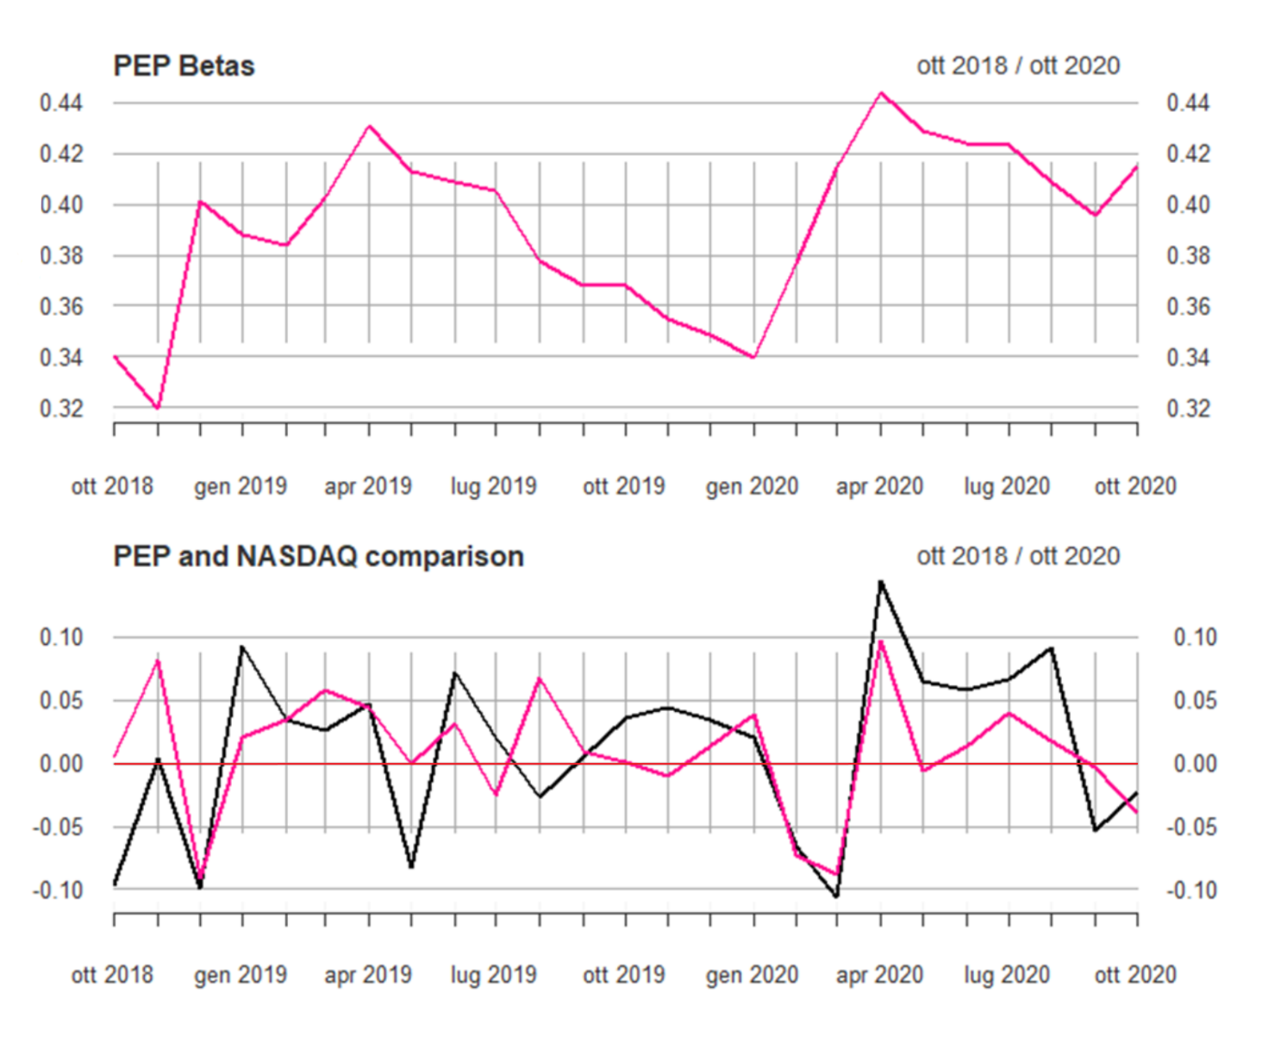

Pepsi è uno degli indici più arcaici da decifrare: essendo rimasto il suo beta per due anni compreso fra 0.32 e 0.45, non possiamo saltare a conclusioni affrettate, in quanto sappiamo che se il beta di uno stock è compreso fra 0 (escluso) ed 1 (incluso), allora la sua volatilità potrebbe essere maggiore o inferiore rispetto al mercato. Osservando il suo comportamento rispetto al NASDAQ possiamo notare come Pepsi è spesso e volentieri scorrelato, se non addirittura inversamente correlato rispetto all’indice di mercato: ciò è osservabile nei mesi fra Febbraio 2019 ed Aprile 2019, da Luglio 2019 fino a Gennaio 2020 e dopo Settembre 2020. Nei pochi mesi in cui Pepsi sembra essere correlato col NASDAQ, si noti come abbia dei ritorni molto contenuti rispetto all’indice di mercato.

* **Ryanair:**

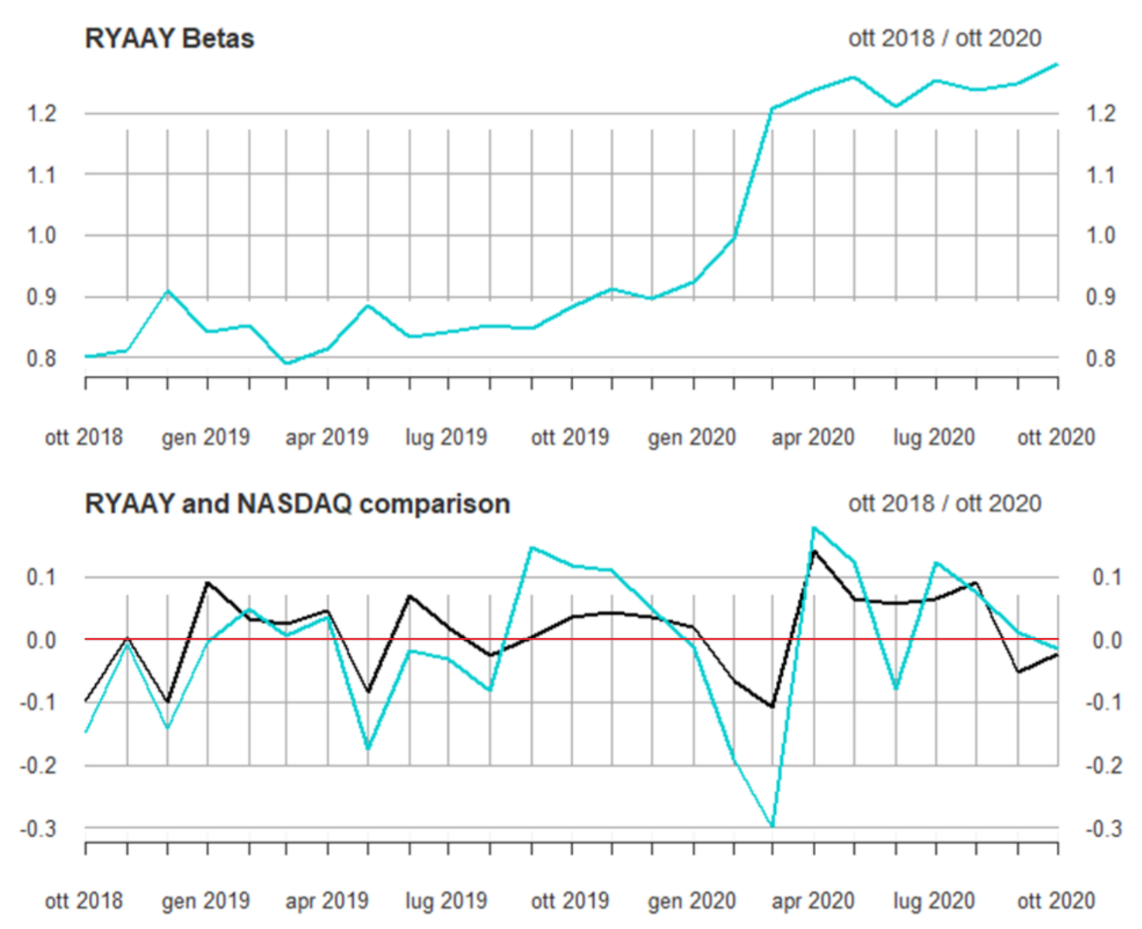

Ryanair presenta un beta suddividibile in due fasi distinte: da Ottobre 2018 fino a Febbraio 2020 il suo beta risiede nell’intervallo di valori fra 0.8 e 1.0, sottolineando come la sua rischiosità potrebbe essere maggiore o inferiore rispetto al mercato. Da Febbraio 2020 il suo beta cresce costantemente, oltrepassando la soglia dell’ 1 e salendo, fino a raggiungere un 1.3 nel mese di Ottobre 2020. Ciò indica una volatilità maggiore rispetto al mercato. Comparando Ryanair con l’indice di mercato NASDAQ possiamo notare come esso sia un titolo effettivamente molto volatile, e poco profittevole: troppi sono i mesi in cui i suoi ritorni sono stati in negativo rispetto a quelli in positivo.

* **Allegiant:**

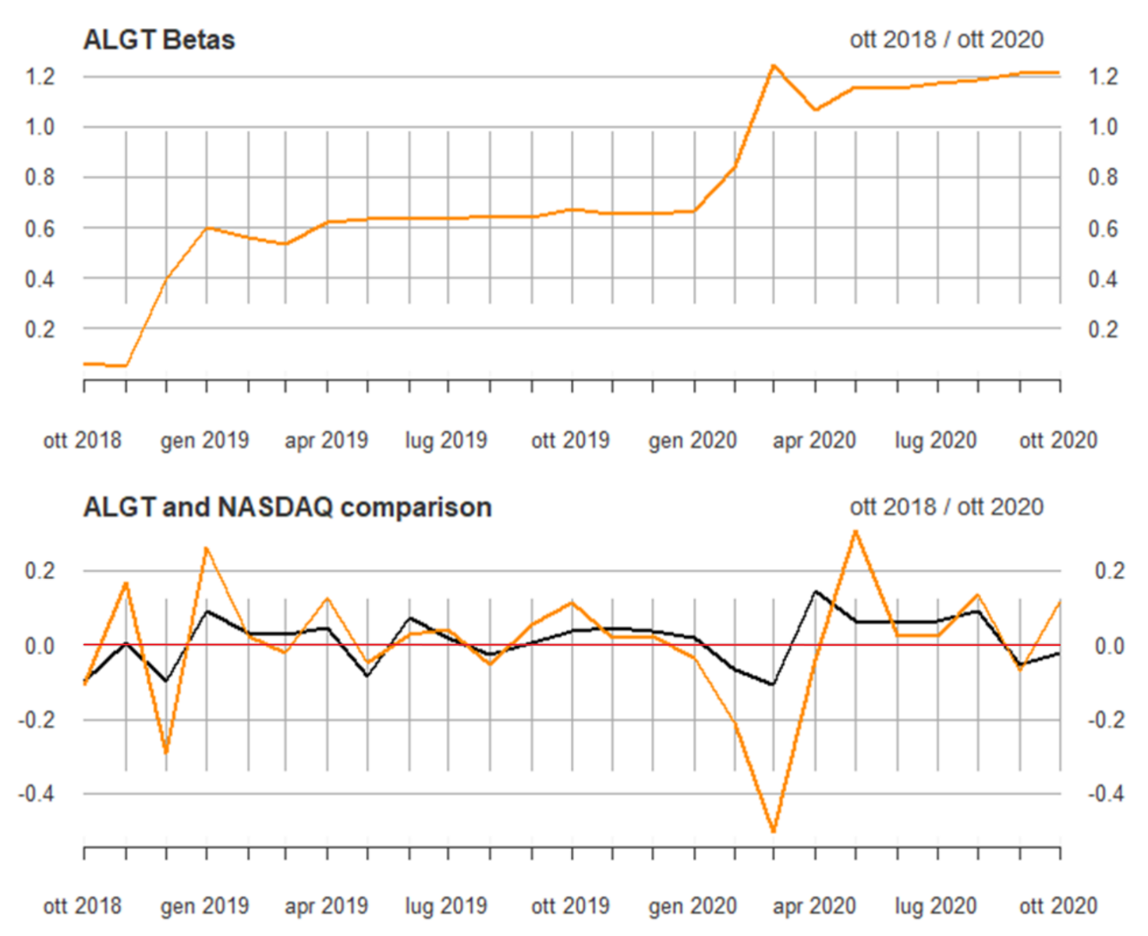

Il ragionamento attuato per Allegiant è analogo a quello fatto per Ryanair. Il beta di Allegiant, fino a metà Marzo 2020, si trova al di sotto di 1, mentre, da Aprile in poi, è costantemente sopra l’1. Si potrebbe così intuire che tutti i settori maggiormente colpiti dal Covid-19 abbiano avuto un calo da Gennaio 2020 fino a, pressapoco, Aprile 2020, per poi avere un breve periodo di crescita seguito da un nuovo calo. Essendo che queste compagnie hanno dovuto soffrire maggiormente i lockdown imposti dalla pandemia, è naturale che la loro volatilità in quel periodo sia stata molto maggiore rispetto agli indici di mercato.

* **Amd:**

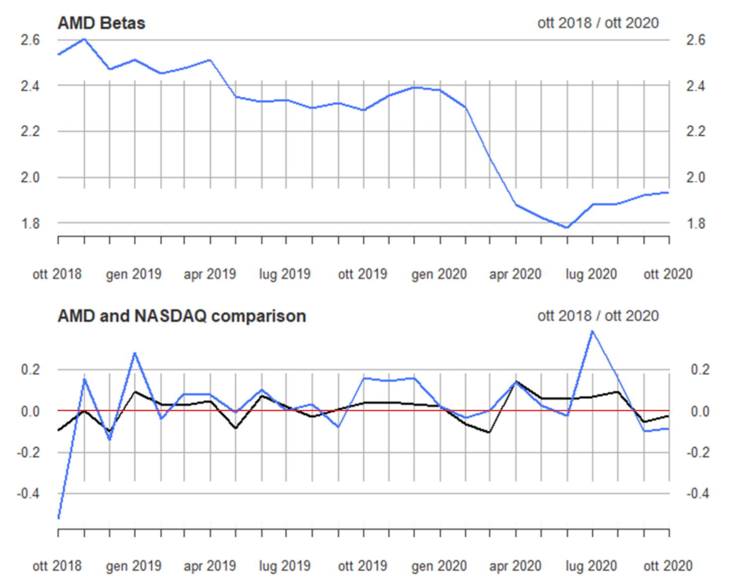

Di primo acchito si nota che, indipendentemente dall’andamento del beta di AMD, esso risulta essere costantemente al di sopra di 1.8, un valore molto elevato! Addirittura, da Ottobre 2018 fino a prima del Covid-19, Febbraio-Marzo 2020 in pratica, AMD ha avuto un beta straordinariamente alto, ben oltre sopra il 2.2!. Tutto ciò potrebbe far pensare ad avere a che fare con un titolo molto volatile, ma ciò non sembrerebbe se guardassimo, invece, solo il secondo grafico, quello in cui i ritorni di AMD vengono comparati col NASDAQ. Tralasciando lo spaventoso -0.5 di Ottobre 2018, il titolo sembrerebbe avanzare abbastanza di pari passo col NASDAQ, avendo, ovviamente, una rischiosità maggiore rispetto all’indice di mercato. Tralasciando varie amnesie intercorse fra Luglio e Settembre 2019, mesi durante il quale il titolo sembrerebbe avere un andamento inverso rispetto al NASDAQ, è facile notare come, sopratutto quando si hanno ritorni positivi, AMD è visivamente molto più volatile rispetto al mercato, sopratutto durante il terzo trimestre del 2020, dove registra dei ritorni record. In particolare, il picco raggiunto nel Luglio 2020 è dato sostanzialmente dall’annuncio della produzione di un processore AMD di nuova generazione, chiamato “AMD Zen 2”, con l’ammissione dell’arci-rivale (nel mercato dei processori) Intel di non essere in grado di competere con quelle prestazioni e quella tecnologia. Essendo AMD appartenente al settore tecnologico, il settore meno penalizzato dalla pandemia Covid-19, si noti come le sue perdite dopo Gennaio 2020 siano piuttosto contenute rispetto agli stock precedentemente analizzati.

* **Nvidia:**

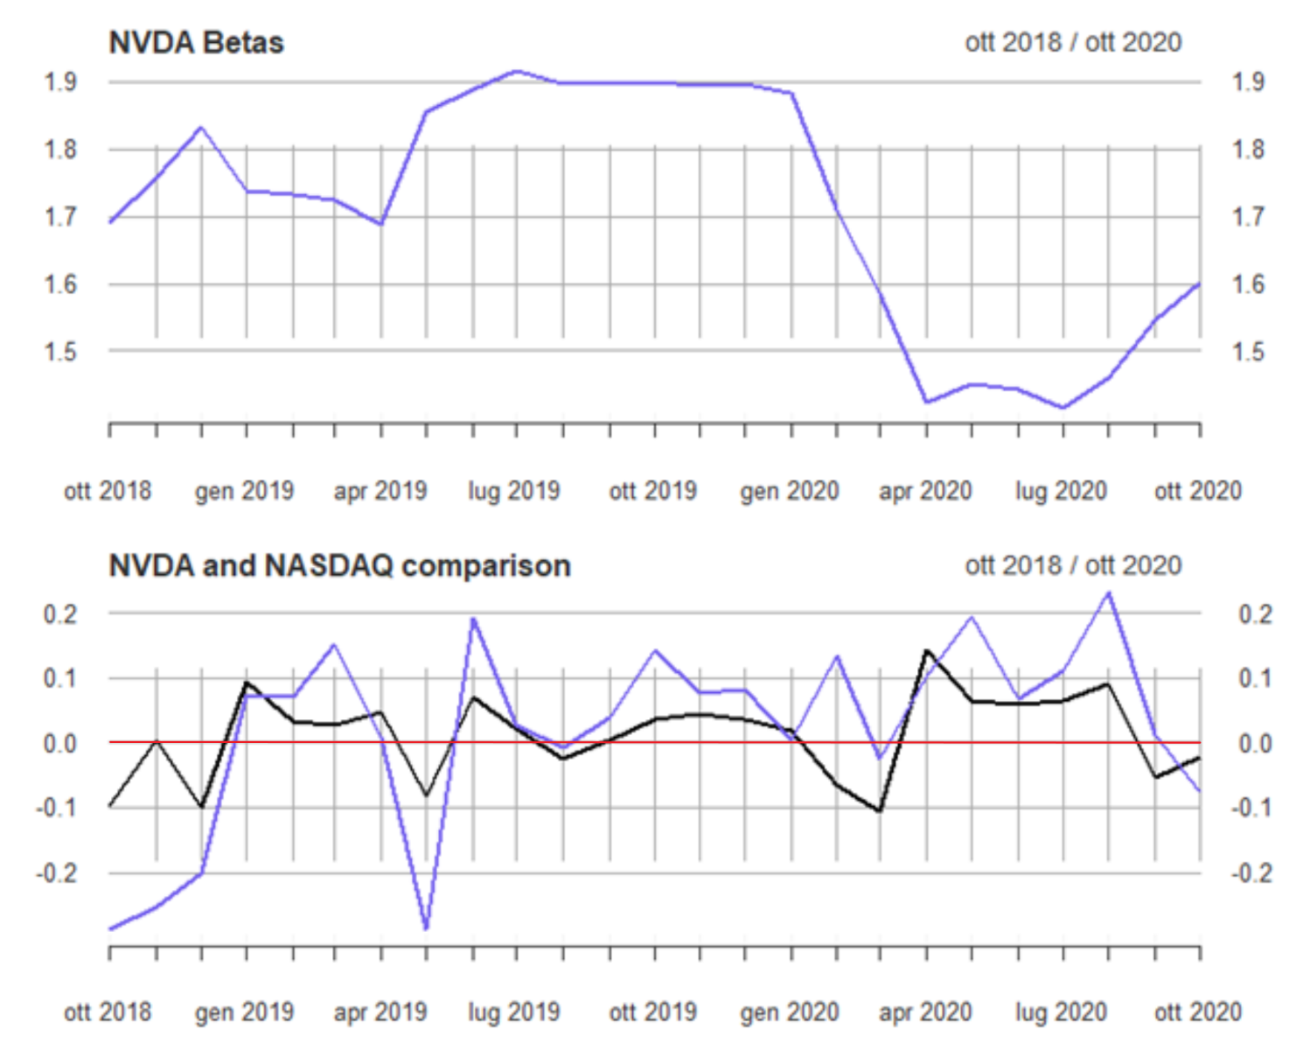

La discussione del beta di Nvidia è analoga a quella fatta per AMD: l’unica differenza è il range di valori assunto dal beta, che oscilla da un picco di 1.9 fino ad un minimo di circa 1.4. Tutto ciò denota come il titolo Nvidia sia molto più rischioso rispetto agli indici di mercato. Se vediamo il grafico dei ritorni di Nvidia confrontati con l’indice di mercato NASDAQ, la prima cosa che notiamo, piuttosto che i grandi ritorni ottenuti in Maggio ed Agosto 2020, è il tonfo avvenuto un anno prima, durante Maggio 2019. Come accennato precedentemente, durante quel periodo Trump aveva deciso di inasprire i dazi ai danni della Cina, e Nvidia, essendo maggiormente legata al mercato cinese rispetto al suo “concorrente” (per quanto riguarda le schede grafiche, s’intende) AMD ha risentito maggiormente il colpo. Il picco raggiunto nel Maggio 2020 combacia con il rilascio da parte dell’azienda dei nuovi driver, per il supporto delle Direct X 12, mentre quello osservato in Agosto 2020 è dato dall’annuncio dell’azienda della produzione di una nuova scheda grafica di ultima generazione, la Nvidia RTX 3080. C’è un dato abbastanza “nascosto”, ma che è fondamentale individuare: Nvidia, assieme ad AMD, è l’unico stock dei 6 presenti che, durante l’inizio della pandemia Covid-19, ha avuto dei ritorni per lo più positivi, senza quasi mai andare in negativo. E, anzi, è stato l’unico stock che è riuscito ad avere un ritorno in positivo abbastanza costante nel tempo dopo Gennaio 2020.

* **Crea quattro diagnostic plot contenenti istogrammi, densità, boxplot e gg-plots per ogni ritorno di ogni stock e commentali, usufruendo anche delle statistiche descrittive univariate di ogni stock (media, varianza, deviazione standard, asimmetria, curtosi).**
* **Monster**

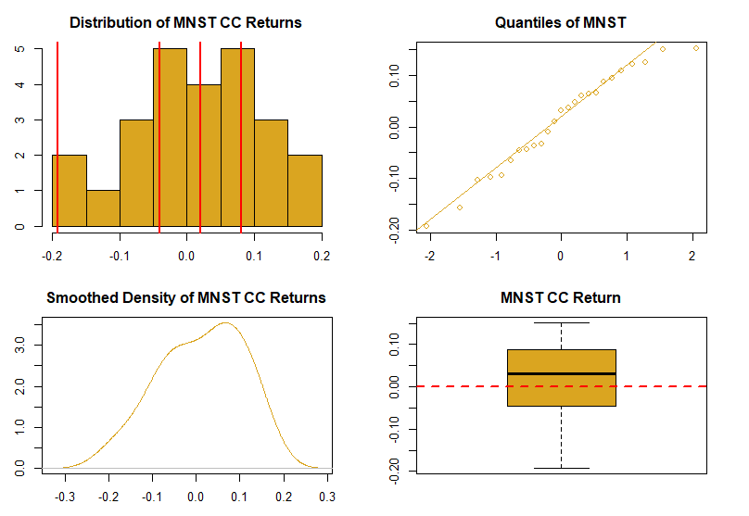

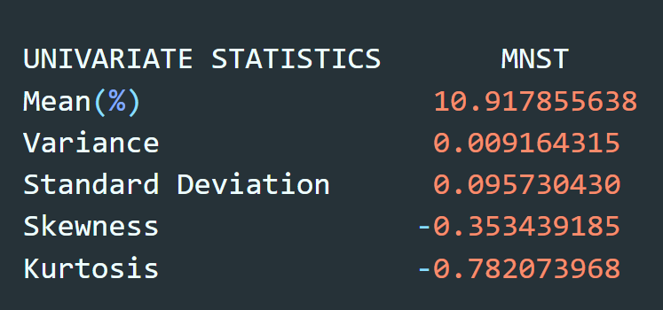

Lo stock Monster si presenta con una media dei ritorni pari al 10%, una media abbastanza alta, ed una varianza pari a circa 0.009, molto bassa, il che lo rende un asset poco rischioso ed assai profittevole.

Analizzando i ritorni di Monster nel diagramma della densità si intuisce fin da subito, che essi non sono normalmente distribuiti: sono tutti lievemente spostati a destra rispetto allo 0, come si può facilmente intuire dall’ istogramma e dal boxplot. Una conferma ulteriore ce la forniscono l’asimmetria e la curtosi: essendo entrambe negative, esse ci informano, rispettivamente, di come la distribuzione tende a formare una gobba a destra della media, allungando conseguentemente la coda a sinistra, e di come la sua curva sia poco concentrata attorno alla media, risultando così più bassa e spessa rispetto a quella che si avrebbe con una distribuzione normale.

Nel grafico della densità notiamo, inoltre, come Monster presenti quasi due gobbe: la prima è quasi in corrispondenza dello 0.1, mentre la seconda è approssimativamente a -0.07. Se Monster avesse avuto la stessa distribuzione di una normale, allora avrebbe avuto un solo picco in corrispondenza dello 0, ma ciò non accade. Tramite il qqPlot possiamo notare come i quantili di Monster siano allineati abbastanza bene con la linea bisettrice, ma, all’allontanarsi dal centro si disperdono un po’, sottolineando come Monster non sia normalmente distribuita, ma poco gli manca per esserlo.

* **Pepsi**

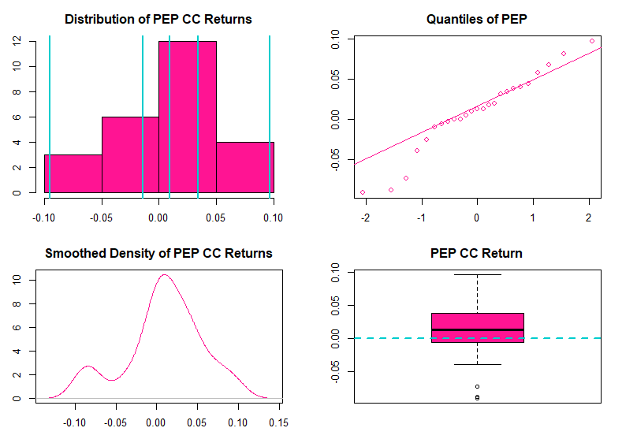

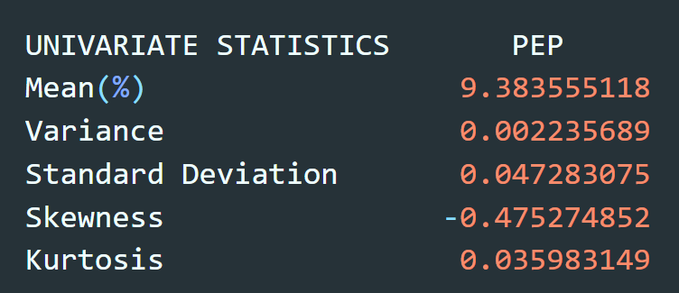

Lo stock di Pepsi si presenta con una media dei ritorni attorno al 9%, e con la varianza più bassa fra tutti gli stock, pari a 0.00224. Ciò ci fa presupporre che questo titolo sia meno rischioso del precedente. Il valore negativo di asimmetria ci indica che, nel grafico della densità della distribuzione, si forma una gobba alla destra della media, con un inevitabile allungamento della coda a sinistra. Il valore positivo, seppur di poco, di curtosi ci indica come la curva sarà molto alta e concentrata attorno alla sua media, risultando più “snella” se confrontata con quella di una distribuzione normale.

Già dal grafico della densità e dal qqPlot intuiamo che Pepsi, a differenza di Monster, si discosti abbastanza dall’essere normalmente distribuita: nel grafico della densità presenta inoltre due picchi, uno in corrispondenza di circa –0.8 e l’altro attorno allo 0.2, mentre nel qqPlot si nota come, tralasciando i quantili della parte centrale che sono quasi perfettamente allineati sulla bisettrice, più si va verso le code di sinistra/destra e più i quantili si discostino dalla bisettrice, soprattutto verso la coda di sinistra. Questi quantili sono abbastanza strani, infatti nel boxplot vengono indicati con dei puntini, segno che sono dei valori che si discostano pesantemente con l’andamento degli altri. Dall’istogramma notiamo, inoltre che, come accadeva per Monster, i ritorni di Pepsi sono lievemente spostati a destra rispetto ad una normale, e, a differenza dell’altro stock, i quantili che indicano il 25% ed il 75% (corrispondente quindi al 50% della distribuzione totale) sono più “stretti” rispetto a quanto accadeva con Monster. Tutto ciò è anche osservabile nel boxPlot.

* **Ryanair**

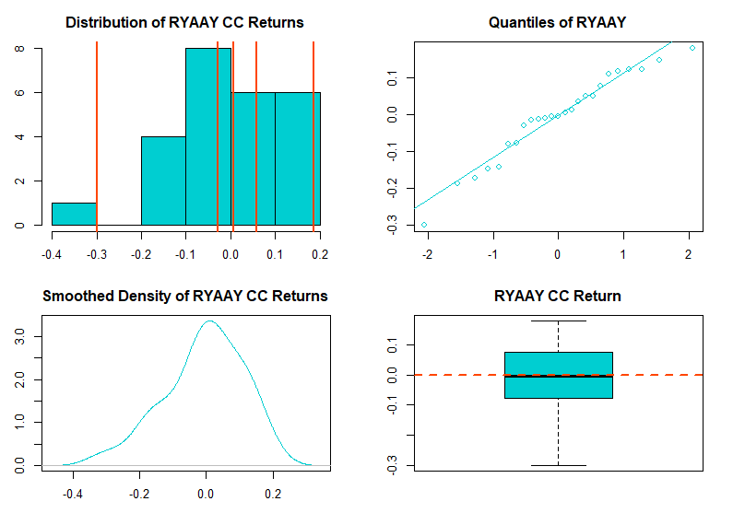

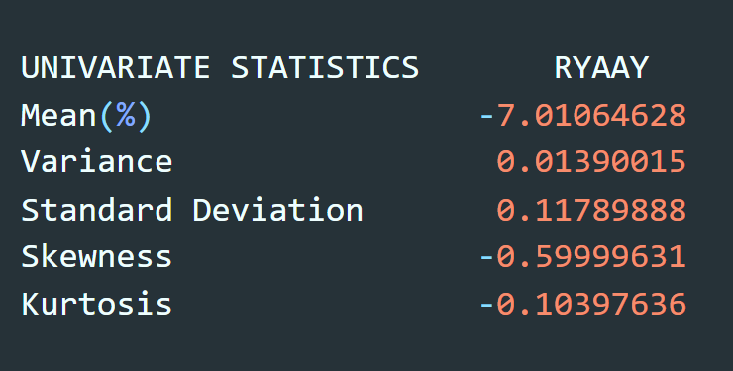

Il ritorno medio di Ryanair è il più basso fra i 6 stock considerati, pari al -7%, mentre la sua varianza è abbastanza bassa, essendo pari a 0.014.

Entrambi i valori di asimmetria e curtosi negativi ci fanno supporre di avere a che fare con una distribuzione che, rappresentata graficamente, si prospetta essere “larga”, poco concentrata sulla media, che ha un allungamento della coda di sinistra. causato dall’avere una gobba spostata più a destra rispetto alla media.

Seppur osservando il boxplot Ryanair sembra di essere di fronte ad una distribuzione quasi normale, se, però, guardiamo anche i dati sull’asse delle ordinate, notiamo come il grafico è pesantemente sbilanciato a sinistra dello 0. Tutto ciò è meglio visualizzabile sull’istogramma: notiamo come il valore minimo (coda sinistra) arriva a -0.4, mentre il valore massimo (coda destra) arriva a 0.2. Se non fosse per questa grave imperfezione anche il grafico della densità sembrerebbe abbastanza buono, nonostante un lieve accenno di un picco attorno allo -0.2. Guardando i quantili presenti nel qqPlot, invece, ci accorgiamo di come essi riesiedano prevalentemente nella parte “positiva” del grafico, mentre solo una piccola parte di essi è posta nella coda di sinistra. Nel complesso i punti, però, non si sovrappongono molto rispetto alla bisettrice del qqPlot.

* **Allegiant**

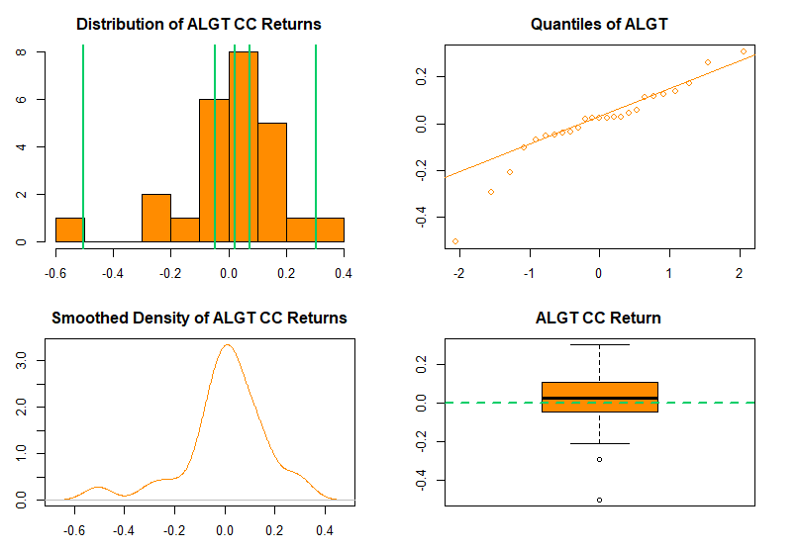

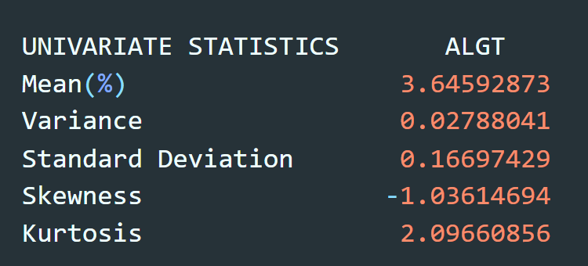

Allegiant è uno stock che presenta una media pari al 3.5%, oserei dire molto elevata se confrontata con quella di Ryanair, il quale aveva circa il -7% di ritorno medio. Allegiant presenta una varianza praticamente quasi identica ad AMD; l’ asimmetria e la curtosi sono molto elevate rispetto agli altri stock, ma di valore comunque inferiore rispetto a quelli fatti registrare da AMD. L’asimmetria negativa, nel grafico della densità della distribuzione, crea una gobba spostata a destra rispetto alla media, con un conseguente allungamento della coda di sinistra. Il valore positivo di curtosi fa si che questa gobba sia molto snella, essendo molto concentrata sulla media. I punti presenti sul boxPlot indicano uno o più valori che si discostano pesantemente col resto della distribuzione, come si può osservare anche nel qqPlot, nella parte in basso a sinistra del grafico. Sull’istogramma, la prima cosa che ci salta all’occhio, oltre al “buco” presente fra -0.6 e -0.4, è l’infimo margine presente fra le linee che rappresentano il 25% ed il 75% della distribuzione totale: sono strettissime. Tutto ciò è osservabile anche guardando la regione colorata del boxPlot: essa risulta essere veramente ristretta.

* **AMD**

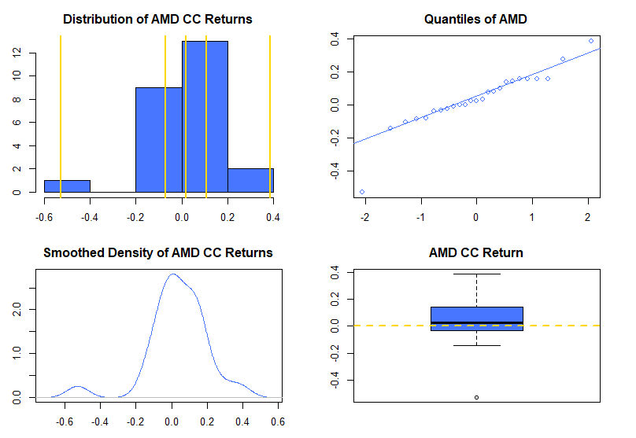

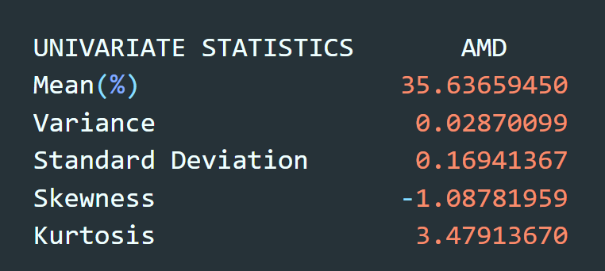

Amd è lo stock che presenta i valori maggiori rispetto agli altri, in qualsiasi statistica. Con un esorbitante media dei ritorni pari al 35% e con la varianza più alta rispetto agli altri 5 strumenti finanziari, capiamo che è uno stock molto profittevole, seppur rischioso. Il valore negativo di asimmetria e il valore positivo di curtosi fanno si che il grafico della distribuzione sia molto concentrato sulla media, risultando essere alto, “snello”, con una gobba lievemente spostata a destra rispetto alla media e con una coda sinistra più lunga di una distribuzione normale. Guardando di primo acchito i grafici di AMD sembra di star guardando, nuovamente, quelli di Allegiant, ma colorati di blu. Anch’essi presentano uno squilibrio, riportato efficacemente nel boxPlot, il quale, oltre a sottolineare un punto che è pesantemente discostato rispetto a tutta la distribuzione, ci fa notare come metà della distribuzione, quella compresa fra il 25% ed il 75%, sia pressata in uno spazio molto ristretto, ma anche il 25% della distribuzione totale, quella che va dal 25% al 50%, è rappresentata in uno spazio davvero minuscolo, cosa non osservabile molto precisamente se si guarda l’istogramma della distribuzione. Con quest’ultimo notiamo anche che la linea che rappresenta il quantile che indica il 50% della distribuzione poggia quasi perfettamente sullo 0, come se fosse distribuita normalmente, ma tutto ciò è vanificato da quanto detto in precedenza. Nonostante ciò, tramite il qqPlot notiamo come i quantili dei valori centrali siano allineati piuttosto bene sulla bisettrice, eccezion fatta per i punti agli estremi destri e sinistri del grafico, molto lontani dalla bisettrice.

* **Nvidia**

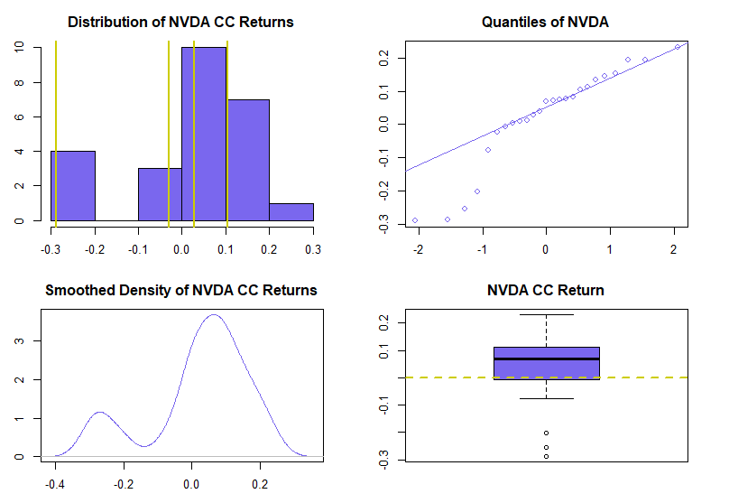

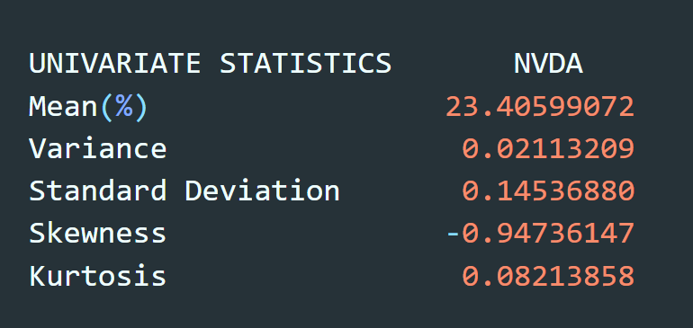

Con una media dei ritorni pari al 23% Nvidia si piazza al 2° posto rispetto agli stock considerati, superato solo da AMD. Presenta una varianza poco inferiore ad Allegiant, e dei valori di asimmetria e curtosi rispettivamente negativi e (poco) positivi. La curva della distribuzione sarà, nella forma, quasi simile a quella di una normale, ma, come per tutti gli altri stock, sarà spostata verso destra rispetto alla media, creando così un’allungamento della coda di sinistra. Dal qqPlot vediamo come i quantili di Nvidia, della parte che tenderebbe verso la coda di sinistra siano completamente spaiati, lontanissimi qundi dalla bisettrice, cosa che non accade, invece, per tutti gli altri quantili facenti parte del centro-destra della distribuzione. Notiamo, inoltre, nel boxPlot, come la media della distribuzione coincide addirittura con il quantile che rappresenta il 25% della distribuzione: è un fatto abbastanza grave, vuol dire che la distribuzione è spostata molto più a destra rispetto ad una ipotetica distribuzione normale. Al contrario di quanto accadeva con AMD, qui è invece la regione della distribuzione compresa fra il 50% ed il 75% ad essere molto ristretta, assumendo poco più dell’altezza della distribuzione facente parte della fascia 25% - 50%. Il grafico della densità fa abbastanza schifo: presenta due picchi, di cui quello inferiore molto più evidente rispetto a quello che accadeva con gli altri stock. Nell’istogramma vediamo come c’è effettivamente un buco compreso fra -0.2 e -0.1, che da origine al picco precedentemente citato nel diagramma della densità.

**Predictive Analytics**

Questi sono I grafici derivati dal modello di forecasting ARIMA per ogni strumento finanziario, settando 80 mesi come training e 30 mesi di test, lasciando 10 mesi da parte.

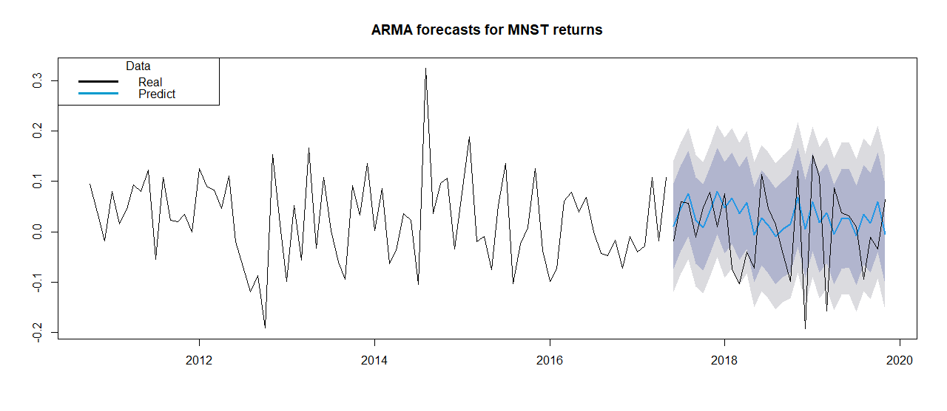In questo caso la predizione di Monster non è delle migliori, ma è comunque accettabile, in quanto i dati reali rimangono per la quasi totalità dei mesi nel livello di confidenza dell’ 80% (grigio-azzurro), non uscendo mai dalla zona grigia, che rappresenta il 95% del livello di confidenza. Tolte un paio di amnesie, il profilo dei dati previsti è comunque giusto, nonostante l’altezza di essi sia totalmente sbagliata.

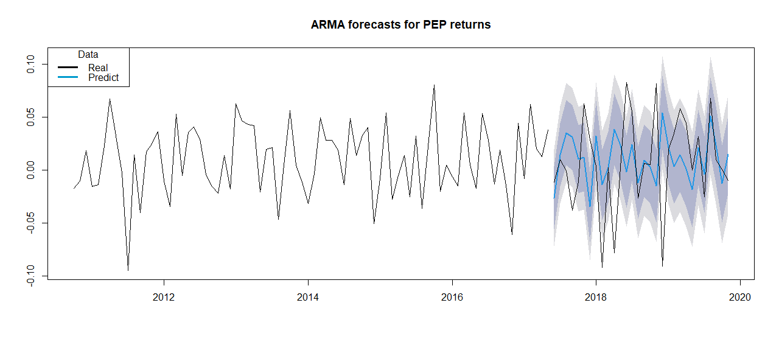

La predizione dei ritorni di Pepsi è pessima. Svariate sono le volte in cui i dati reali escono addirittura dall’intervallo di confidenza del 95%, senza contare il fatto che il profilo dei dati predetti è totalmente errato, se confrontato con l’andamento dei dati attuali.

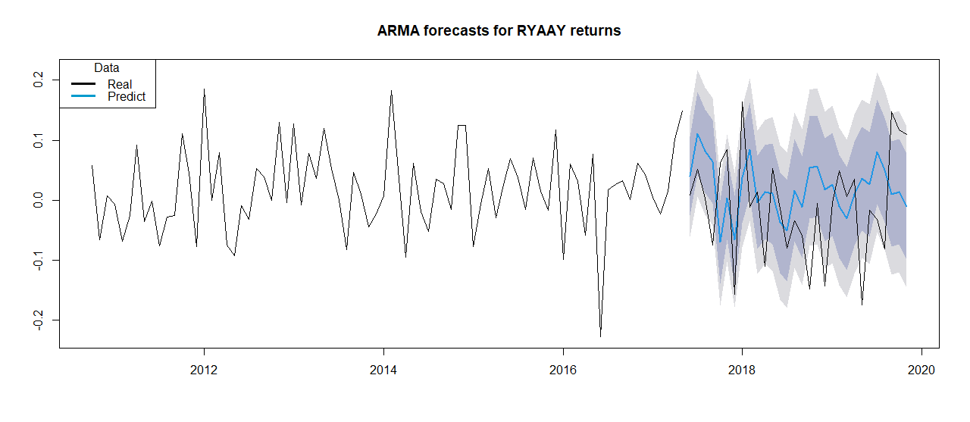

La predizione di Ryanair è abbastanza mediocre, seppur l’andamento dei dati predetti coincida in maniera abbastanza imperfetta coi dati reali: Tralasciando le ampiezze, sbagliate in qualsiasi predizione, si può vedere come, tutto sommato, il profilo dei dati reali con quelli previsti è rispettato, nonostante certi rialzi/ribassi vengano previsti in anticipo o in ritardo rispetto a quanto è accaduto nella realtà.

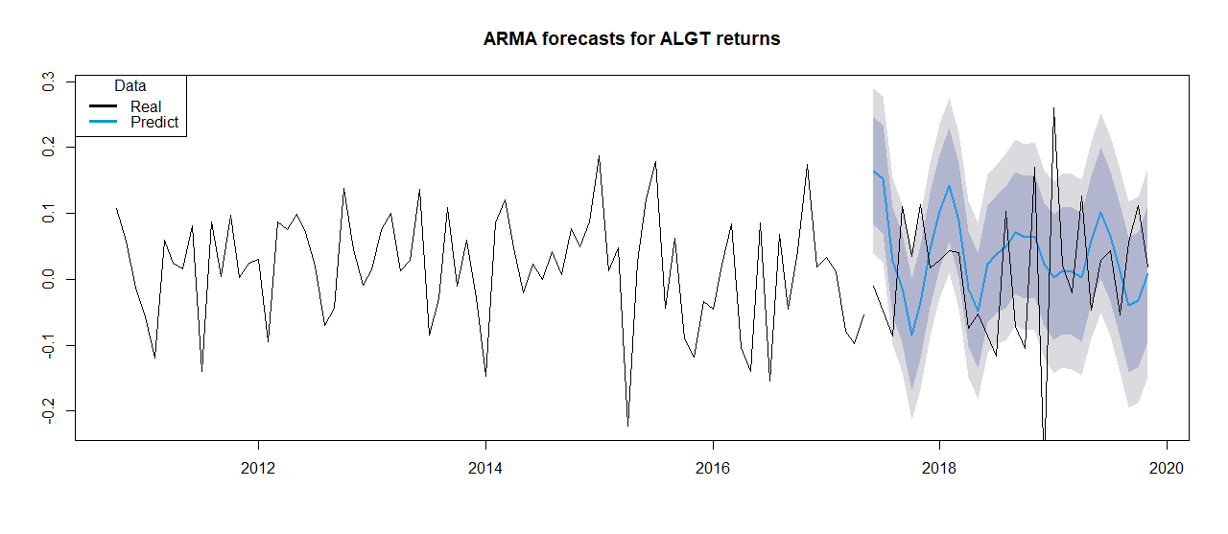

Credo che i ritorni previsti di Allegiant siano i peggiori di tutti i 6 stock presi in considerazione. Nonostante rimangano nell’intervallo di confidenza del 95%, salvo un paio di casi, il contorno dei dati predetti è totalmente sbagliato rispetto all’andamento di quelli reali. Sembra quasi che ARIMA abbia predetto esattamente l’andamento opposto dei dati reali. Ci sono, comunque, svariate occasioni in cui tutto ciò non accade, ma si parla solo di pochi casi isolati; potrebbero essere più una fortuita coincidenza che altro.

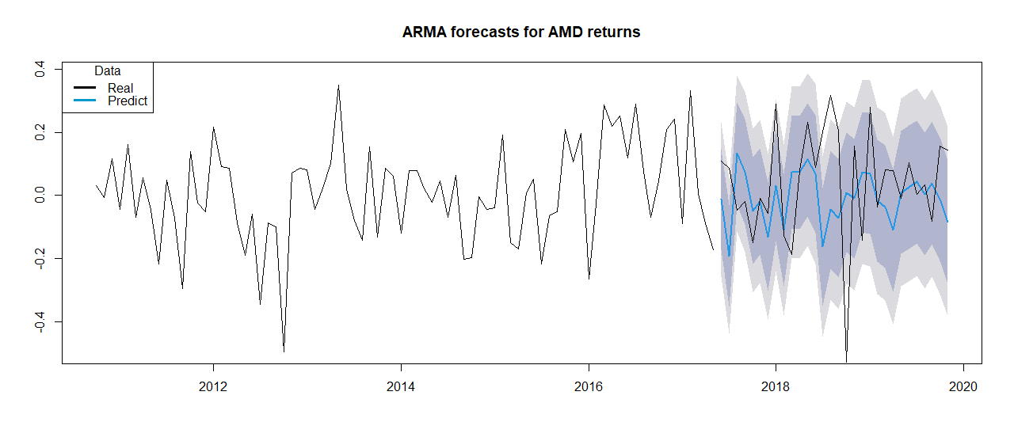

Con le previsioni sui ritorni di AMD potrei fare lo stesso discorso fatto con Ryanair, tranne per il fatto che i contorni dei dati predetti sono ancora più approssimativi rispetto a quanto accadeva con l’altro strumento finanziario.

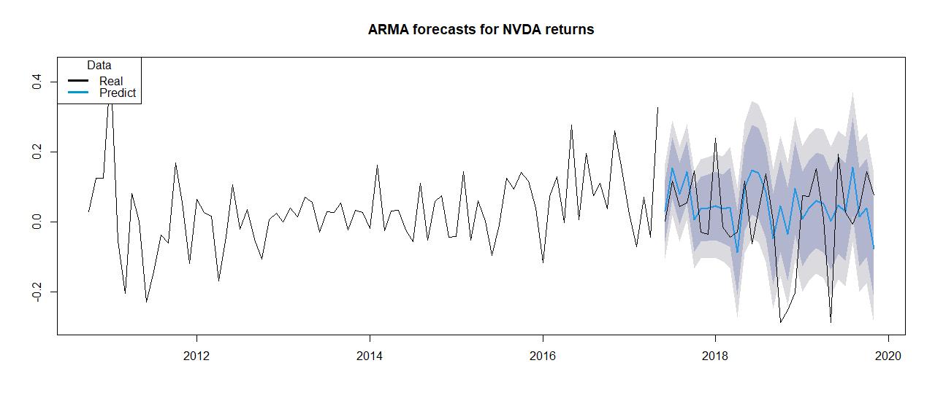

Se non fosse per il fatto che, per quasi la metà del periodo di test, i profili delle previsioni dei ritorni di Nvidia siano vagamente azzeccate rispetto a quanto accada nella realtà, sarebbe stata senz’ombra di dubbio una previsione peggiore rispetto ad Allegiant.

Le previsioni, in generale, risultano essere abbastanza errate. Innanzittutto l’ampiezza di qualsiasi previsione si discosta molto dai dati reali, così come, in alcuni casi, l’andamento stesso dei dati predetti. Certe volte quando c’è un picco nei dati predetti c’è un crollo in quelli reali, e viceversa. Nonostante questi casi per lo più isolati, però, c’è da dire che almeno il profilo dei dati predetti sembra essere abbastanza in linea col profilo dei dati reali. Vorrei sottolineare come, indipendentemente dalla metodologia di Forecast adottata, sia quasi impossibile che un algoritmo riesca a prevedere una pandemia globale. Per questo, sebbene non mi sia risparmiato con dei commenti negativi, considero tutti questi forecast abbastanza attendibili, chi più e chi meno.

**Portfolio Management**

Ipotizzando un investimento di 10000$, con dei costi di transazione che si aggirano attorno all’ 1% del totale, si avrà un portafoglio che, rappresentato nel piano rischio-medio sarà:

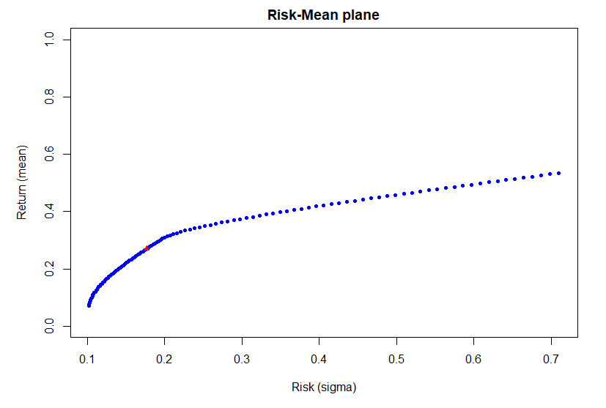

MNST : 898 quote a: 76.57$ con una spesa di: 68.759.86$

Il peso di MNST nel portafoglio è di: 0.688

----------------------------------------------------------------------------------

PEP : 112 quote a: 132.347$ con una spesa di: 14.822.879$

Il peso di PEP nel portafoglio è di: 0.148

----------------------------------------------------------------------------------

RYAAY : 0 quote a: 80.6$ con una spesa di: 0$

Il peso di RYAAY nel portafoglio è di: 0

----------------------------------------------------------------------------------

ALGT : -1 quote a: 134.76$ con una spesa di: -134.76$

Il peso di ALGT nel portafoglio è di: 0

-----------------------------------------------------------------------------------

AMD : 216 quote a: 75.29$ con una spesa di: 16.262.64$

Il peso di AMD nel portafoglio è di: 0.163

------------------------------------------------------------------------------------

NVDA : 0 quote a: 501.212$ con una spesa di: 0$

Il peso di NVDA nel portafoglio è di: 0

-------------------------------------------------------------------------------------

Il ritorno del portafoglio (ideale) è del: 26.971 %, con il 17.643 % di rischio

Su 100.000$ di investimento il ritorno ideale è di: 127.000$

~~~~~~~~~~~~~~~~~~~~~~~~~~~~~~~~~~~~~~~~~~~~~~~~~~~~~~~~~~~~~~~~~~~~

Il ritorno del portafoglio (reale) è del: 26.701 %, con il 17.643 % di rischio

Su 100.000$ di investimento il ritorno reale è di: 126.700$

N.B. Sebbene nel calcolo del portfolio, più precisamente nella funzione portfolio.optim, imposti il parametro shorts = FALSE per evitare le vendite in short selling, la funzione portfolio.optim le autorizza comunque, come dimostrato con lo stock di Allegiant.

In questo portafoglio molti stock non vengono presi in considerazione. Tralasciando il caso sopracitato di Allegiant, gli stock di Ryanair e Nvidia non vengono acquistati; AMD e Pepsi hanno una percentuale quasi equivalente nel portafoglio, il quale è composto per la stragrande maggioranza da azioni di Monster.

Sapendo che quest’ultimo stock è ben noto per essere cresciuto esponenzialmente nell’ultimo ventennio (è passato da un valore di 0.01$ ad azione nel 2003 fino ad avere 55$ nel 2019, ben il +55.000%!), non avendo mai avuto dei ritorni annuali inferiori al 9%, sarebbe stato molto strano se non fosse stato nemmeno preso in considerazione. La sua bassa varianza fa si che le sue azioni siano acquistate in gran quantità in questo portafoglio.

Pepsi, pur essendo inferiore a Monster come ritorni, potrebbe essere stata inclusa nel portafoglio per via della sua “sicurezza”, avendo un ottimo rendimento medio (attorno al 10%) con un rischio molto basso, deducibile dalla sua varianza.

Per i ritorni in negativo subiti in questi anni, non mi stupisco affatto che nell’ottimizzazione del portafoglio si sia deciso di omettere Ryanair, senza contare che, come detto in precedenza, questo stock godeva anche di una volatilità abbastanza moderata.

Per i motivi appena elencati mi stupisco del fatto che si sia acquistata, seppur in short-selling, una singola azione di Allegiant. Essendo appartenente ad un settore maggiormente colpito dal Covid-19, l’azienda aveva fatto registrare un margine di ritorno medio molto discreto (+3.5%) con una varianza piuttosto elevata. Secondo solo a Ryanair, posso affermare con certezza che Allegiant è lo stock “peggiore” dei 6 presi in considerazione, quindi mi sarei aspettato di non vederlo preso in considerazione nel portafoglio. Avendo, inoltre, un prezzo per azione molto simile a Pepsi mi sarei quindi aspettato che il sistema decidesse di comprare un’azione in più da Pepsi, rinunciando a quella di Allegiant.

AMD ha un peso nel portafogli lievemente superiore rispetto a Pepsi. Nonostante, come accennavo in precedenza, lo stock presenti una varianza, e quindi, conseguentemente, un rischio maggiore rispetto a tutti gli altri 5 stock, si può facilmente intuire il perchè sia stata presa in considerazione, dati i ritorni medi record fatti registrare in questi due anni.

Nvidia è uno stock che mi sarei aspettato di veder comparire nel portafoglio, ed invece non viene acquistata nemmeno una azione da essa. In condizioni normali penso che sarebbe stata scelta in favore di AMD, ma è probabile che, nonostante Nvidia abbia un ritorno medio degno di nota ed una varianza abbastanza contenuta, convenga acquistare da AMD, dato il suo prezzo ridotto per azione. Perchè, si, AMD ha un prezzo per azione che si aggira attorno ai 75$, contro i 500$ di Nvidia (quasi 7 volte quelli di AMD, per intenderci).

**Conclusions**

Ho analizzato i sei stock da me selezionati, cercando di essere più imparziale possibile sia nella selezione che nell’analisi dei dati di tutti questi strumenti finanziari.

Come previsto, Ryanair ed Allegiant sono stati gli stock peggiori, avendo subito un colpo maggiore dal Covid-19. Allegiant, avendo chiuso questi due anni almeno in positivo, si può ritenere fortunato rispetto a Ryanair, il quale ha fatto registrare un ritorno medio negativo. Il motivi possono essere molteplici, ma credo che Allegiant avrebbe fatto la stessa fine di Ryanair se fosse stata unicamente una compagnia aerea (ha anche altre filiali che si occupano di alloggi) e se avesse avuto un maggior flusso di affari in Europa: come sappiamo, a differenza del nostro continente, l’America, essendo più vasta, ha sì fatto molti lockdown totali, ma non hanno influito così pesantemente come è accaduto, invece, in Europa.

Monster e Pepsi, nonostante anch’essi siano stati colpiti dal Covid-19, hanno retto bene l’impatto. Vendendo quasi esclusivamente dei prodotti in lattina, francamente, sarebbe stato strano se anche questi due stock avessero avuto un tracollo come accaduto con Ryanair ed Allegiant.

AMD e Nvidia hanno ampiamente soddisfatto le aspettative, anzi, le hanno infrante, con dei ritorni medi spaventosi, complice anche un po’ di fortuna (AMD che dopo anni di battaglie riesce finalmente a superare Intel, Nvidia che rilascia una nuova ed attesissima scheda grafica). Essendo che entrambe appartengono al settore tecnologico, il quale sta esplodendo negli ultimi anni, ma, sopratutto, durante la pandemia di Covid-19, sapevo già che sarebbero stati gli stock “migliori” fra i 6 da me scelti, nonostante non abbia optato per strumenti finanziari più “famosi”, ad esempio Tesla, Amazon, Apple, Google/Alphabet, Facebook, etc...